# Экспертная система

**Экспе́ртная систе́ма (ЭС, expert system)** — компьютерная программа, способная частично заменить специалиста-эксперта в разрешении проблемной ситуации. Современные ЭС начали разрабатываться исследователями искусственного интеллекта в 1970-х годах, а в 1980-х получили коммерческое подкрепление. Предтечи экспертных систем были предложены в 1832 году С. Н. Корсаковым, создавшим механические устройства, так называемые «интеллектуальные машины», позволявшие находить решения по заданным условиям, например определять наиболее подходящие лекарства по наблюдаемым у пациента симптомам заболевания

В информатике экспертные системы рассматриваются совместно с базами знаний как модели поведения экспертов в определенной области знаний с использованием процедур логического вывода и принятия решений, а базы знаний — как совокупность фактов и правил логического вывода в выбранной предметной области деятельности.

Похожие действия выполняет **программа-мастер** **(wizard)**. Мастера применяются как в системных программах так и в прикладных для интерактивного общения с пользователем (например, при установке ПО). Главное отличие мастеров от ЭС — отсутствие базы знаний; все действия жестко запрограммированы. Это просто набор форм для заполнения пользователем.

Другие подобные программы — поисковые или справочные (энциклопедические) системы. По запросу пользователя они предоставляют наиболее подходящие (релевантные) разделы *базы статей* (представления об объектах областей знаний, их виртуальную модель)

|  |
| --- |
|  |

## Структура ЭС интеллектуальных систем

представляет следующую структуру ЭС:

* Интерфейс пользователя
* Пользователь
* Интеллектуальный редактор базы знаний
* Эксперт
* Инженер по знаниям
* Рабочая (оперативная) память
* База знаний
* Решатель (механизм вывода)
* Подсистема объяснений

База знаний состоит из правил анализа информации от пользователя по конкретной проблеме. ЭС анализирует ситуацию и, в зависимости от направленности ЭС, дает рекомендации по разрешению проблемы.

Как правило, база знаний экспертная система содержит факты (статические сведения о предметной области) и правила — набор инструкций, применяя которые к известным фактам можно получать новые факты.

В рамках логической модели баз данных и базы знаний записываются на языке Пролог с помощью языка предикатов для описания фактов и правил логического вывода, выражающих правила определения понятий, для описания обобщенных и конкретных сведений, а также конкретных и обобщенных запросов к базам данных и базам знаний.

Конкретные и обобщенные запросы к базам знаний на языке Пролог записываются с помощью языка предикатов, выражающих правила логического вывода и определения понятий над процедурами логического вывода, имеющихся в базе знаний, выражающих обобщенные и конкретные сведения и знания в выбранной предметной области деятельности и сфере знаний.

Обычно факты в базе знаний описывают те явления, которые являются постоянными для данной предметной области. Характеристики, значения которых зависят от условий конкретной задачи, ЭС получает от пользователя в процессе работы, и сохраняет их в рабочей памяти. Например, в медицинской ЭС факт «У здорового человека 2 ноги» хранится в базе знаний, а факт «У пациента одна нога» — в рабочей памяти.

База знаний ЭС создается при помощи трех групп людей:

1. эксперты той проблемной области, к которой относятся задачи, решаемые ЭС;
2. инженеры по знаниям, являющиеся специалистами по разработке ИИС;
3. программисты, осуществляющие реализацию ЭС.

## Режимы функционирования

ЭС может функционировать в 2-х режимах.

1. **Режим ввода знаний** — в этом режиме эксперт с помощью инженера по знаниям посредством редактора базы знаний вводит известные ему сведения о предметной области в базу знаний ЭС.
2. **Режим консультации** — пользователь ведет диалог с ЭС, сообщая ей сведения о текущей задаче и получая рекомендации ЭС. Например, на основе сведений о физическом состоянии больного ЭС ставит диагноз в виде перечня заболеваний, наиболее вероятных при данных симптомах.

## Классификация ЭС

### Классификация ЭС по решаемой задаче

* Интерпретация данных
* Диагностирование
* Мониторинг
* Проектирование
* Сводное Планирование
* Обучение
* Управление
* Ремонт
* Отладка

## Этапы разработки ЭС

* Этап идентификации проблем — определяются задачи, которые подлежат решению, выявляются цели разработки, определяются эксперты и типы пользователей.
* Этап извлечения знаний — проводится содержательный анализ проблемной области, выявляются используемые понятия и их взаимосвязи, определяются методы решения задач.
* Этап структурирования знаний — выбираются ИС и определяются способы представления всех видов знаний, формализуются основные понятия, определяются способы интерпретации знаний, моделируется работа системы, оценивается адекватность целям системы зафиксированных понятий, методов решений, средств представления и манипулирования знаниями.
* Этап формализации — осуществляется наполнение экспертом базы знаний. В связи с тем, что основой ЭС являются знания, данный этап является наиболее важным и наиболее трудоемким этапом разработки ЭС. Процесс приобретения знаний разделяют на извлечение знаний из эксперта, организацию знаний, обеспечивающую эффективную работу системы, и представление знаний в виде, понятном ЭС. Процесс приобретения знаний осуществляется инженером по знаниям на основе анализа деятельности эксперта по решению реальных задач.
* Этап тестирования — производится оценка выбранного способа представления знаний в ЭС в целом.

# Классификация экспертных систем

Общепринятая классификация экспертных систем отсутствует, однако наиболее часто экспертные системы различают по назначению, предметной области, методам представления знаний, динамичности и сложности:

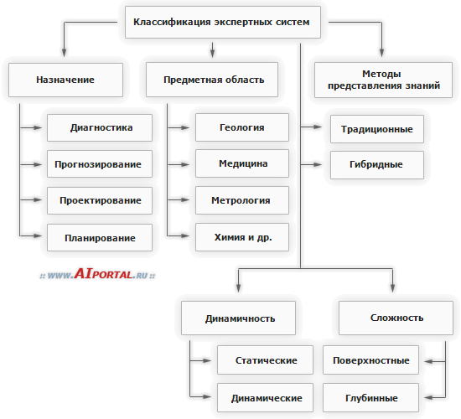

По **назначению** классификацию экспертных систем можно провести следующим образом:

* диагностика состояния систем, в том числе мониторинг (непрерывное отслеживание текущего состояния);
* прогнозирование развития систем на основе моделирования прошлого и настоящего;
* планирование и разработка мероприятий в организационном и технологическом управлении;
* проектирование или выработка четких предписаний по построению объектов, удовлетворяющих поставленных требованиям;
* автоматическое управление (регулирование);
* обучение пользователей и др.

По **предметной области** наибольшее количество экспертных систем используется в военном деле, геологии, инженерном деле, информатике, космической технике, математике, медицине, метеорологии, промышленности, сельском хозяйстве, управлении процессами, физике, филологии, химии, электронике, юриспруденции.

Классификация экспертных систем по **методам представления знаний** делит их на традиционные и гибридные. Традиционные экспертные системы используют, в основном, эмпирические модели представления знаний и исчисление предикатов первого порядка. Гибридные экспертные системы используют все доступные методы, в том числе оптимизационные алгоритмы и концепции баз данных.

По **степени сложности** экспертные системы делят на поверхностные и глубинные. Поверхностные экспертные системы представляют знания в виде правил «ЕСЛИ-ТО». Условием выводимости решения является безобрывность цепочки правил. Глубинные экспертные системы обладают способностью при обрыве цепочки правил определять (на основе метазнаний) какие действия следует предпринять для продолжения решения задачи. Кроме того, к сложным относятся предметные области в которых текст записи одного правила на естественном языке занимает более 1/3 страницы.

Классификация экспертных систем по **динамичности** делит экспертные системы на статические и динамические. Предметная область называется статической, если описывающие ее исходные данные не изменяются во времени. Статичность области означает неизменность описывающих ее исходных данных. При этом производные данные (выводимые из исходных) могут и появляться заново, и изменяться (не изменяя, однако, исходных данных).

Если исходные данные, описывающие предметную область, изменяются за время решения задачи, то предметную область называют динамической. В архитектуру динамической экспертной системы, по сравнению со статической, вводятся два компонента:

* подсистема моделирования внешнего мира;
* подсистема связи с внешним окружением.

Последняя осуществляет связи с внешним миром через систему датчиков и контроллеров. Кроме того, традиционные компоненты статической экспертной системы (база знаний и механизм логического вывода) претерпевают существенные изменения, чтобы отразить временную логику происходящих в реальном мире событий.